Intramusculaire injectietechniek

Intramusculaire injectiemethode

Bij intramusculaire injecties vindt de inspuiting (injectie) plaats in spierweefsel. De vloeistof wordt sneller (binnen 15 – 20 minuten[1]) in de bloedsomloop opgenomen dan na een subcutane injectie. Injecteren in de spier kan pijnlijk zijn. Help de cliënt de spier te ontspannen.

Indicaties voor intramusculair injecteren zijn:
- medicijn kan niet via het maag-darmkanaal worden opgenomen
- medicijn wordt goed opgenomen in de spier
- medicijn dient snel te werken

Geschikte injectiegebieden

Geschikte injectiegebieden in volgorde van opnamesnelheid van medicijn zijn[2]:
- armspier
- dijbeenspier
- bilspier

Filmpje intramusculaire injectietechnieken[3]

Injectiegebieden intramusculair injecteren | Maximaal toe te dienen hoeveelheid^{[2] [3]} | Bijzonderheden
Zijkant van de bovenarm (musculus deltoïdeus) | 1 - 2 ml | Veel gebruikt voor (griep)vaccinaties

de boven/buitenkant (het middelste deel) van het bovenbeen:
- brede zijspier (m. vastus lateralis) | 1 - 5 ml
- rechte dijbeenspier (m. rectus femoris) | ≤ 5 ml (kinderen ≤ 3 ml)

Bilspier:
- boven/buitenzijde van de bil (gluteus maximus)ventrogluteaal (buikzijde) | ≤ 3 ml | Minder risicovol dan boven/buitenzijde bil
- boven/buitenzijde van de bil (gluteus maximus) dorsogluteaal (rugzijde) | ≤ 4 ml | Controle of de injectienaald in bloedvat zit (aspireren)

Tabel: intramusculaire injectiegebieden in volgorde van opnamesnelheid van medicijn.

Hoeveelheid vloeistof per injectie

Hoeveel ml vloeistof er per injectieplaats toegediend mag worden hangt samen met:

De grootte van de spier. In een grotere spier, zoals de dijbeenspier wordt de vloeistof gemakkelijker opgenomen dan in een kleinere spier zoals de bovenarmspier.

De soort vloeistof die wordt toegediend. Voor het toedienen van olie achtige vloeistoffen, antibiotica en vloeistoffen met een hoge of juist lage zuurgraad gelden andere regels. Raadpleeg de bijsluiter of een apotheker.

Armspier

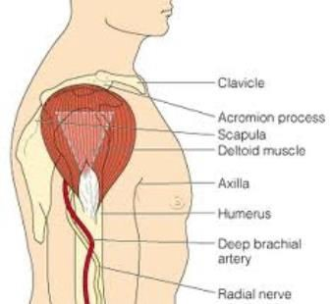
De kleine dikke driehoekige spier in de bovenarm (musculus deltoïdeus). Het injectiegebied heeft een snelle opname van medicijnen en is gemakkelijk toegankelijk. Het gebied is geschikt voor het injecteren van kleinere hoeveelheden,[4] zoals vaccinaties. Leg twee vingers horizontaal beneden het botje (acromion) wat de punt van de schouder vormt, je vindt de basis van driehoek waarin je kunt injecteren.

Figuur: Intramusculaire injectieplaats armspier.[5]

Dijbeenspieren

Goed ontwikkelde spieren in de boven/buitenkant (het middelste deel) van het bovenbeen; de brede zijspier (musculus vastus lateralis) en de rechte dijbeenspier (musculus rectus femoris). Een toegankelijk gebied met een goede opname van medicijnen2.In het gebied bevinden zich veel kleine zenuwuiteinden waardoor de injectie pijnlijk kan zijn. Het injectiegebied ligt tussen een (horizontale) handbreedte vanaf het kruis, en een (horizontale) handbreedte vanaf de knie van de cliënt.

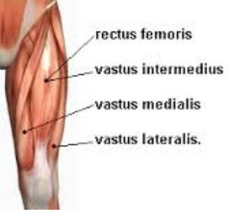
Figuur: Intramusculaire injectieplaats bovenbeen.

Bilspier

Er kan aan de rugzijde (dorsogluteaal) of de buikzijde (ventrogluteaal) van de bilspier (musculus gluteus) geïnjecteerd worden.

- Dorsogluteaal (rugzijde, ‘de bilkant’)

Traditioneel wordt er in de dorsogluteale zijden geïnjecteerd door één lijn vanuit de bilnaad naar de heupkam te maken en hierop een verticale lijn in het midden. Zo ontstaan er vier kwadranten. De dorsgluteale plaats bevindt zich dan in de boven/ buitenzijde van de bil. (gluteus maximus). Laat de cliënt op de zij liggen met het been opgetrokken aan de kant waar geïnjecteerd wordt.

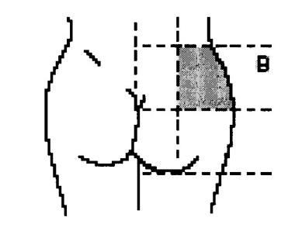
Figuur: Plaats voor intramusculaire injectie, dorsogluteaal.
- Ventrogluteaal (buikzijde, ‘de heupkant’)De plaats ligt aan de heup in een omgekeerde driehoek, gevormd door het bekken, de anterior superior iliaca wervelkolom en de grote femurkop (trochanter). De plaats wordt als volgt bepaald:
  - plaats de palm van de rechterhand (voor een injectie aan de rechter zijde de linkerhand) op de
  - trochanter (het ‘uitstekende’ deel van het dijbeen vlak bij de heup)
  - zoek de rand van het heupbot (crista iliaca)
  - de wijsvinger wijst naar de voorzijde van de crista iliaca, in één (verticale) lijn met het lichaam, de duim wijst naar de voorzijde van het been
  - de middelvinger beweegt langs de crista naar achter zodat er een ‘V’ ontstaat tussen wijsvinger en middelvinger
  - de injectieplaats bevindt zich tussen de eerste knokkels van de wijs- en middelvinger

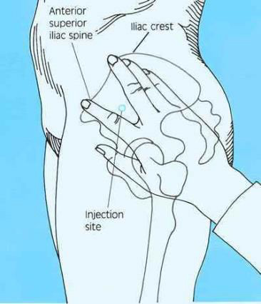
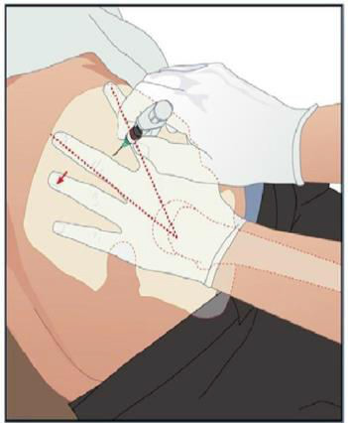

Figuur: Plaats voor intramusculaire injectie ventrogluteaal. [6]

Intramusculair injecteren in de bil: rugzijde of buikzijde?

Traditioneel wordt in de boven / buitenzijde (dorsogluteaal) van de bil geïnjecteerd. Echter de buikzijde (ventroglueaal) heeft de voorkeur. De kans op het aanprikken van een zenuw of bloedvat en het per ongeluk subcutaan injecteren is kleiner. Aan de rugzijde is de vetlaag (in vergelijking met andere plaatsen) dikker.[7] Medicatie wordt daardoor ook slechter opgenomen.

Stretchtechniek en rangeertechniek

Er zijn meerdere technieken voor het injecteren in de spier:
- de stretchtechniek
- de rangeertechniek

De spier als een dikke plooi tussen de duim en wijs- en middelvinger opnemen, voor een intramusculaire injectie wordt afgeraden (WHO). Deze techniek vergroot het risico op per ongeluk subcutaan injecteren. Gebruik deze techniek alleen bij erg magere cliënten.

De stretchtechniek

Neem de spier tussen duim en wijsvinger van de ene hand en trek de huid wat strakker. Breng de injectienaald loodrecht door de strak getrokken huid in de spier.

De rangeertechniek

De rangeer-, Z- of Zig zagtechniek is een andere techniek om loodrecht intramusculair te injecteren. Deze techniek voorkomt terugvloeien en/of irritatie van geïnjecteerde vloeistof in het onderhuidse bindweefsel. Terugvloeien van vloeistof kan pijn en beschadiging veroorzaken vooral bij olieachtige of irriterende vloeistoffen. Er bestaat geen lijst van dergelijke vloeistoffen. Voorbeelden zijn cytostatica, sommige antibiotica, ijzer (CosmoFer), fenytoine, theophylline en goudinjecties bij reuma (tauredon), Hepatitis B vaccin).

De rangeertechniek wordt ook gebruikt bij het geven van intramusculaire injecties met (olieachtige) vloeistoffen die langere tijd (enkele dagen tot weken) moeten doorwerken. De ingespoten vloeistof wordt vertraagd afgegeven aan het bloed. Geef een depotinjectie diep intramusculair in de bilspier, tenzij de bijsluiter anders aangeeft.[8] Depotinjecties worden gegeven wanneer dagelijks gebruik van orale medicatie noodzakelijk is, maar slechte therapietrouw of weigering van de orale medicatie gevaar oplevert voor de cliënt (bijvoorbeeld psychoses bij cliënten met schizofrenie).

Stretchtechniek of rangeertechniek?

Onderzoek geeft aan dat de rangeertechniek de beste en meest veilige intramusculaire injectie techniek is voor alle soorten injectievloeistoffen.

Werkwijze rangeertechniek

Door de huid eerst zijwaarts te verschuiven, dan te injecteren en daarna de huid weer los te laten, blijft de vloeistof geblokkeerd in de spier.

De techniek is als volgt.
- Verplaats met de ene hand huid en onderhuidse bindweefsel van de injectieplaats 2-3 cm zijwaarts en fixeer de huid tijdens de injectie. Dien met de andere hand de injectie toe.
- Injecteer het medicijn en wacht 10 seconden, terwijl je de huid opzij houdt. Dit laat de spier ontspannen en zo kan het medicijn worden geabsorbeerd.
- Laat de huid pas los als de naald is verwijderd. De huid (met onderhuids bindweefsel) veert terug in de oorspronkelijke stand en sluit het injectiekanaal af.

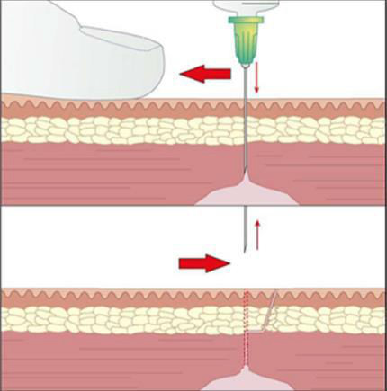
Afbeelding: Rangeertechniek. Bovenste plaatje: de injectievloeistof is toegediend nadat de huid en het onderhuids bindweefsel is verplaatst zijn. Onderste plaatje: de naald is verwijderd, de huid is losgelaten en veert terug.

Aandachtspunten intramusculair injecteren

Hoewel intramusculair injecteren een basis handeling is die vaak uitgevoerd wordt, is het een gecompliceerde handeling. Overweeg welke injectieplaats het beste is, houd rekening met de soort medicatie, het volume van de medicatie en de lengte en dikte van de naald.
- Injecteer steeds in hetzelfde injectiegebied, zodat de opnamesnelheid van het medicijn steeds hetzelfde is. Wissel binnen het injectiegebied de injectieplaatsen af.
- Gebruik voor (routinematig) vaccineren de arm- of dijbeenspier.
- Gebruik voor intramusculaire injecties in de bilspier bij voorkeur het gebied aan de buikzijde.
- Houd bij de keuze van de naaldlengte rekening met de dikte van de onderhuidse bindweefsellaag. Naalden voor volwassenen moeten 25 mm (23G) of 38 mm (21G) zijn. Uit onderzoek blijkt dat onvoldoende diep intramusculair injecteren vooral bij vrouwen voorkomt omdat ze een dikkere onderhuidse bindweefsellaag (vetlaag) hebben.
- Voorkom per ongeluk aanraken van de zuiger van de gevulde injectiespuit. Houd de injectiespuit vast als een pen.
- De ingebrachte injectienaald dient de spier te bereiken. Intramusculaire injectienaalden kunnen tot het einde van de naald ingebracht worden. Het risico op afbreken van de naald is een verwaarloosbaar klein.
- Aspireer (terugtrekken van de zuiger van de injectiespuit ter controle of de naald in een bloedvat zit) alleen bij intramusculaire injecties in de bilspier aan de rugzijde.[9]
- Spuit medicijnen langzaam in (ongeveer 10 sec/ml.).

Complicaties intramusculair injecteren
- Bloeduitstorting. Vermijd intramusculaire injecties bij cliënten die antistollingsmiddelen gebruiken, zoals coumarine (sintrom of marcoumar) of een combinatie van andere antitrombotica.[10] De bloedingskans na een intramusculaire injectie is door die middelen verhoogd. Het kan vervelende gevolgen hebben (bloeduitstorting in de spier). Kijk voor intramusculair injecteren van vaccins in de achtergrondinformatie over vaccineren.
- Pijn. Help de cliënt te ontspannen.
- Aanprikken van een bloedvat (bij gebruik injectiegebied rugzijde bij injecteren in de bil), verwijder de naald en de injectiespuit. Maak een nieuwe injectie klaar en dien deze toe op een andere plaats.[9]
- Aanprikken van de grote beenzenuw (nervus inschiadicus), (bij gebruik injectiegebied rugzijde bij injecteren in de bil).

[1] Intramusculaire inspuiting: een evidence based procedure, Bernadette Geeraert et al., Verpleegkunde, 2010 (gezien 2014).

[2] IM Injections: How’s your technique? Angela Cocoman, John Murray, Clinical Practice, 2006.

[3] Gepubliceerd op 18 jan. 2013 Deze instructiefilm is deel van het afstudeerproject van Stephanie Van Den Kieboom en Bart Van Beckhoven, twee studenten Bachelor in de verpleegkunde aan de KHK.

[4] Are techniques used for intramuscular injection based on research evidence?, Nursing Times, review, 2008

[5] Website Y Khoa (gezien 2014).

[6] Website Evidence based injecteren (gezien 2014).

[7] Intramusculaire inspuiting: een evidence based procedure, Bernadette Geeraert et al., Verpleegkunde, 2010, IM Injections: How’s your technique?. Angela Cocoman, John Murray, Clinical Practice, 2006, Are techniques used for intramuscular injection based on research evidence?, Nursing Times, review, 2008.

[8] Feetam C. & White J. Eds. Guidance on the Administration to Adults of Oilbased

Depot and other Long-Acting Intramuscular Antipsychotic Injections 4th Edition (2014) available at www.hull.ac.uk/injectionguide accessed.

[9] To aspirate or not: An integrative review of the evidence, Crawford et al., Nursing 2012, Are techniques used for intramuscular injection based on research evidence?, Nursing Times, review, 2008.

[10] LESA Kennisdocument antistolling: https://www.knmp.nl/patientenzorg/aandoening-en-preventie/hart-en- vaatziekten/lesa-antistolling (gezien 2014).

